*Новак Оля, 9 класс*

*с. Ковран Тигильский район*

**Моя семья**

Меня зовут Ольга. Я живу в ительменском селе Ковран. Село наше не большое, но очень красивое. И люди у нас добрые и хорошие. В Ковране живут ительмены.

Моя семья большая и родственников много. У меня родители молодые: мама – Вера Валерьевна, папа – Анатолий Александрович. Я очень люблю и уважаю их, стараюсь помогать во всем.

У меня две маленькие сестренки и братик. Маргарита в этом году пошла в первый класс. Теперь в школу мы идем с ней вместе. Она любит рассказывать мне о том, как ей интересно учиться в школе. Я вижу, как Маргарита очень нуждается в моей поддержке, поэтому стараюсь ее успокоить или похвалить.

Мои маленькие брат и сестра, Юлия и Стас - еще дошкольники. У них свои увлечения - игры и прогулки. Я часто гуляю с ними, читаю им сказки, рассказываю разные истории. Мне очень интересно наблюдать за ними во время их игры с кошкой Нявой. Нашей Няве 4 года, она очень красивая и умная.

У меня есть бабушка и дедушка, их я очень люблю. Моя бабушка, Людмила Семеновна, ительменка, родилась в селе Хайрюзово. Она на пенсии, но продолжает работать.

Бабушка очень добрая, заботливая, замечательная хозяйка и жена. Она всегда в хорошем настроении. Я часто провожу с ней время, помогаю по дому и в огороде. Она учит меня вкусно готовить. Мне с бабушкой всегда интересно. Если она уезжает из Коврана, я очень скучаю без нее.

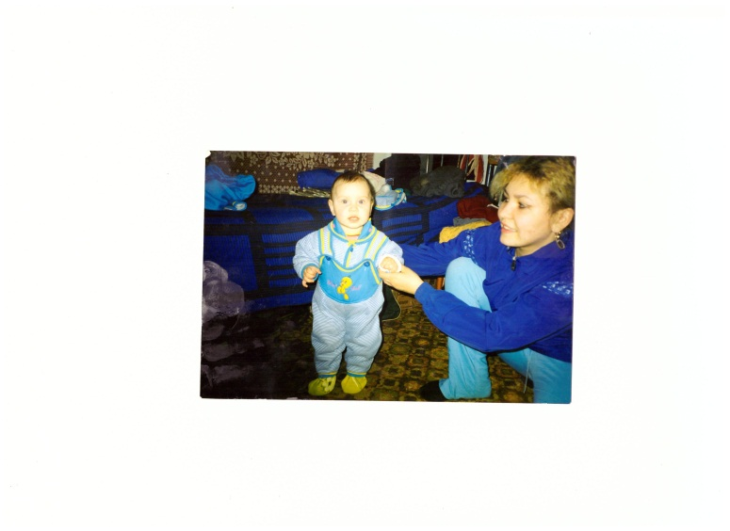 Мой дедушка – Левковский Анатолий Николаевич. Его знают многие люди на Камчатке. Он работает в знаменитом ительменском фольклорном ансамбле «Эльвель», пишет песни для артистов. Анатолия Николаевича очень любят и уважают земляки, его песни поют на любом концерте. Под его баян все танцуют на празднике «Алхалалалай».

Я люблю свою семью, горжусь своими родственниками. Очень хочу, чтобы моя большая семья всегда была дружной. Чтобы мы, дети и внуки, всегда были рядом с родителями и заботились о них.

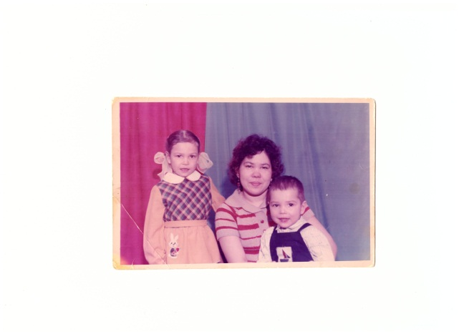

**Кәмман кӈалос**

Кәмман хэлаӈ Ољва. Тсунскичэн итәнмәнיин атномк Каврал. Атном мизвин ӄаיм °плаӽ, ӽэ ӽэчיинәӈлаӽ. Эк чיамзанлаיн тэӈлаӽаיн эк мэллаӽаיн. Кавралк сунсыיн итәнмәיн.

Кәмман кӈалос °плаӽ эк тыннутыיн әмптова. Кәмманк исхэיн молодаיн: лаӽсӽ - Вера Валерьевна, исх- Анатолий Александрович. Тлфталасчэн тӽыיин эк мэл тысчэн, ӄунэӈэיн тיэнәнкיзоיԓӄзускичэн.

Кәмманк касӽ уљуљаӽаיн сыллатумхэיн эк ӄыткинэӈэњч. Маргарита тыיнну годанк ккיоԓкнэн пэрвой классанкэ. Нэיн школанкэ ныскичэн омакаӈ. Әнна лазэн, ласт әннанкэ интересно ансэיԓкаӄ школанк. Тיәԓчкоӄзускичэн, Маргаританкэ нада энәнкיзоיԓкаӄ, тыיнвэкит кәмма әннан тнакол инәнкיзуיԓкиԓӽ, тיаӈйасчэн.

Кәмман уљуљаӽаיн сыллатумхэњч эк ӄыткинэӈэњч, Юлия эк Стас- нэсэмӄ њэњэкэיњч. Чизэיн тхыיин маיԓэзэיн эк ԓалэзноיн. Тԓалэӄзускичэн накхаיан њэњэкэיњчом, тԓнэсчэн амӈэיл, тласӄзускичэн разной ланоיн. Интересно, ласт итӽ маיӄзузэיн кошкачом Нява. Мизвин Няванкэ чיаӄ годаיн, әнна љви чיинәӈлаӽ эк кיнытаיин.

Кәмманк чизэיн митӽ эк митх, љви тлфталасчэн. Кәмман митӽ, Людмила Семеновна, итәнмән, кיахскнэн атномк °Плэӽэн. Әнна ӄаיт пенсиянк, ӽэ нэсэмӄ вэтатэзэн.

Митӽ тэӈлаӽ, сэйонэӈיэн , мэллаӽ мимсх эк ӈыч. Әнна ӄунэӈэיн веселой. Кәмма накхаיан әнначом, тיэнәнкיзоיԓӄзускичэн кистэнк эк огороданк. Әнна ањчпӄзусчэн чיэвэсӄ кокэкас. Бабучӽчом ӄунэӈэיн интересно. Итיэ әнна схэзэӄзузэн Кавралхיал, кәмманк кԓмако.

Кәмман митх – Левковский Анатолий Николаевич. Әнна известной чיамзањԓӽ Камчатканк. Әнна вэтатэзэн знаменитой фольклорной итәнмәнיин ансамбљанк «Эљвэљ», кэлывэיн чаӄаיԓэсэיн артистаיнкэ. Анатолий Николаевич лфталасчэн эк мэл нысчэн атнолаיн, әннан чаӄаיԓэсэיн чаӄаיсэיн разной концэртанк. Әннан баянанк истылӄзузэיн чיахԓэсэнк «Алхалалалай».

Тлфталасчэн кәмман кӈалос, тгордэיԓӄзускичэн тыннутыיн. °Ткיэнэзэскичэн, әӈӄа би кәмман °плаӽ кӈалос ӄунэӈэיн ԓӄзувэн друзной, пיэיн ӄунэӈэיн ԓӄзувэיн кיалэк эк ксэйонэӈӄзукнэн исхэיнкит.